2010年傳福盃中部地區少棒邀請賽競賽規程
一、依據：南投縣政府99年1月14 日府教體字第09900155020號函辦理
二、目的：
1.培養基層學生對棒球運動之興趣及提倡正當休閒活動。
2.提昇基層棒球運動文化、風氣、技能、以及參與者之品德與素養。
3.促進基層棒球界相互間情感與技術之交流。
4.感念洪傳福先生對體育之熱心推展。
三、指導單位：南投縣政府
四、主辦單位：洪百基先生
五、承辦單位：南投縣體育會棒球委員會
六、協辦單位：惜福深耕團隊、南投縣學生棒球聯盟工作小組、台灣體院、中興國中、
康壽國小、新街國小、德興國小
七、競賽日期：99年2月1日 至3日共3天（星期一至星期三）
八、比賽地點：德興棒球場、新街國小棒球場
九、開幕典禮 99年2月1日（星期一）上午九時卅分至十時
地點－德興棒球場
十、競賽規則：除特別規定外，均依據九十八學年度國小軟式棒球聯賽規則，並另設
傳福盃公約供參賽球隊遵行。
十一、比賽制度：預賽以分組循環採六局積分制，每組取前一名參加決賽、採淘汰賽制、限制比賽時間100分鐘（複、決賽若六局兩隊平分從第七局採強迫取分賽制）。
十二、比賽用球：採用中華民國學生棒球運動聯盟認定合格之軟式比賽球。
十三、參加球隊及球員資格： 由承辦單位邀請中部地區台中縣、市，彰化縣、雲林縣及南投縣計12隊參加；球員資格限定為邀請球隊學校在籍之學生。
十四、報名方式：由承辦單位電話聯絡邀請12隊參加比賽，報名資料請在新街國小網頁下載報名表及傳福盃公約填妥資料再回傳，待完成線上報名程序後，列印報名表連同傳福盃公約（兩者均簽名並加蓋關防）郵寄至新街國小，始完成報名程序。
郵寄報名表地址：南投縣名間鄉新街村彰南路一段375號。
報名表收件人：南投縣新街國小 何文隆教練。
電話：(049)2223534 手機0958887877
※各校球隊於報名後不得更換隊職員及球員名單。
十五、報名人數：每隊含領隊、總教練、教練、管理一人，球員16名。
十六、領隊會議：99年1月22日 （星期五）下午2時舉行。
地點：康壽國小教師會議室【南投縣南投市南陽路269號】署立南投醫院旁
聯絡人：趙秩翊主任049-2243457＃216 0920-034335
（未參加領隊會議之球隊取消參賽資格）。
十八、獎勵：取優勝前三名隊伍頒發獎盃。
十九、參賽名額：12隊。
二十、附則：
1.請於比賽前四十分鐘向大會紀錄台辦理報到，提出攻守名單。
2.投手出場投球超過兩局，則需受隔場限制，如該局上場投出一球則視為一局（預、複、決賽均按此規範延續計算），每場比賽上場之投手至多投六局。
3.比賽兩隊如四局相差十分，五局相差七分即截止比賽。
4.預、複賽隊名在前者先攻（休息區為三壘旁），決賽於賽前決定攻守。
5.球賽如遇雨或不可抗力時，繼續比賽與否，須由大會裁判組會商後決定之。
6.球隊之隊職員有下列行為且不聽勸阻者，將予驅逐出場：
＊比賽中於球場範圍吸煙、嚼檳榔、喝酒者。
＊未經同意進出大會工作範圍，造成紛擾者。
＊其他未遵守傳福盃公約內容者。
7.比賽中教練除暫停訴求外，一律不可出場抗議。
8.非球隊隊職員，不得進入球員休息區。
9.比賽進行中，教練需指導學生撿拾界外球，一壘邊線界外球由一壘選手休息區球員撿拾；三壘邊線界外球由三壘選手休息區球員撿拾，本壘後方界外球請由攻方球隊球員撿拾。
10.球員護具自備，上場時需配好護具，否則不得上場比賽。
11. 請領隊及教練督促球員珍惜球場場皮及環境，無論練習或比賽時，盡量勿踐踏草皮，並於賽後臨走前，將選手席收拾整齊。
12.比賽中球隊隊職員及球員嚴禁互毆，言語侮辱或對裁判有毆打及言語侮辱行為，違者予以勒令退場，並沒收比賽。
13.分組循環預賽採積分制，勝一場2分，和局1分，敗一場0分；以積分多寡判定名次。
14.積分相同時，依下列順序判定名次：
（1）戰績相同之球隊比較相互比賽中，勝隊為先。
（2）各分組預賽所有循環場次中，失分率較低者為先。
失分率＝總失分數÷總守備局數
（3）各分組比賽所有循環場次中，得分率較高者為先。得分率＝總得分數÷總攻擊局數
（4）擲銅板以決定名次。
※若球隊因違規被沒收比賽或中途棄權之出賽所有場次，不計算其對戰積分及場次局數。
15.每場比賽完畢，比賽兩隊球員必須協助清理場地。
16.各隊須攜帶校旗、著統一棒球服準時參與比賽及開、閉幕典禮。
17.參賽選手務必攜帶學校證明文件（身分證或學籍卡影本貼照片並蓋關防），未帶上述兩項證件球員，不得填寫於攻守名單，違反規定球隊取消比賽資格。
18.各球隊若有冒名頂替球員之情事發生，經大會裁判確認，則取消該球隊比賽資格。
19.各參賽球隊須詳閱傳福盃公約並由領隊、教練及管理簽署遵守。
20.本辦法如有未盡事宜，得由主辦單位修訂後實施。

2010年傳福杯中部地區軟式少棒邀請賽籌備會議紀錄
1.時間：2009.12.31上午11時30分
2.地點：南投縣康壽國小校長室
3.主持人：洪百基﹝洪伯伯﹞
4.列席人員：南投縣政府體健課長謝金聲、承辦課員謝濰萁主任、劉偉哲主任、
南投縣棒委會總幹事吳欲豐校長、 副總幹事周維賢校長、南投縣棒委會裁判長何文隆。
5.紀錄：李英勇﹝勇伯﹞
6.決議事項：
﹝1﹞比賽期間：2010年2月1日至3日。
﹝2﹞邀請中彰投雲五縣市聯賽軟式隊伍參加，合計12隊參賽。
﹝3﹞領隊會議一定要派員參加，否則取消比賽資格。
﹝4﹞比賽公約請各隊校長、總教練、管理簽名蓋章，並加蓋學校關防，寄送主辦單位，
並確實遵守公約之規定，以培養球員之品德與良好之生活習慣。
﹝5﹞各校在籍之球員方可報名參加，主辦單位會確實核對球員名單。
﹝6﹞聘請鄰近縣市裁判執法，至少主審應由非對戰隊伍縣市之裁判擔任。
﹝7﹞每場均有五位裁判執法，主審1人、壘審3人、紀錄1人，並設監場人員，負責
球賽中疑義之仲裁等事宜，以期公平、公正、確實之判決。
﹝8﹞裁判人員之津貼：主審400元、壘審300元、紀錄200元及監場200元共計每場次1700元，外縣市裁判補助交通費
﹝9﹞本賽制投手受隔場之限制，請紀錄確實核對，並告知主審受限制球員名單，以保護球員之身心健康，及鼓勵各隊培養更多的投手。
﹝10﹞分三組進行循環賽，取最優一名參家循環決賽。
﹝11﹞比賽時間：預賽為100分鐘，決賽不限時間，分出勝負為止。雙方差距在
四局10分、五局7分即提前結束比賽。
﹝12﹞採積分制，勝隊得2分，和局各得1分﹝預賽﹞，敗隊0分。
﹝13﹞大會贈送每隊紀念衫20件。
﹝14﹞請各隊帶隊旗準時參加開幕典禮，並派員隨隊指導球員。典禮務求簡單隆重
，為與球員拉近距離，現場來賓不安排座位。
﹝15﹞德興棒球場請中興國中棒球隊隊員擔任服務人員，新街國小棒球場請新街國小
棒球隊隊員擔任服務人員。
﹝16﹞午餐：德興棒球場供應便當，請各隊向大會領取，便當數量務必確實掌握以免
浪費；新街國小棒球場供應自助餐，請依大會安排用餐，並做好垃圾分類及環
境之整潔。
﹝17﹞各球場均聘有運動傷害防護員，大會並贈送兩條防護用繃帶，請愛惜使用。在
賽後防護處理時，請各隊至少前兩名必須帶著防護用繃帶，以響應環保工作之
推動。
7.散會 賦歸

2010年傳福盃中部地區少棒錦標賽賽程表
ㄧ、A組在德興球場、B組在新街球場【C組分成兩各場地比賽】如果有提前結束比賽
整理場地之後聽大會指示接下一場比賽。

1南投 4文昌 5 新街 8忠孝
2 法治 3東山 6 中正 7力行

9新豐 12北勢
10千秋 11萬豐
日期 | 時間 | 德興棒球場 | 時間 | 新街國小棒球場 | 備註
2/1 | 0800-0940 | 1－2 | 0800-0940 | 5－6
2/1 | 10點 | 開幕 | 0950-1130 | 7－8
2/1 | 0950-1130 | 3－4 | 1140-1320 | 11－12
2/1 | 1140-1320 | 9－10 | 1330-1510 | 5－7
2/1 | 1330-1510 | 1－3 | 1520-1700 | 6－8
2/1 | 1520-1700 | 2－4
2/2 | 0800-0940 | 9－11 | 0800-0940 | 10－12
2/2 | 0950-1130 | 1－4 | 0950-1130 | 5－8
2/2 | 1140-1320 | 2－3 | 1140-1320 | 6－7
2/2 | 1330-1510 | 9－12 | 1330-1510 | 10－11
1520-1700 |  |  | 1520-1700
※開幕完繼續接著比賽
二、總決賽在新街球場
新街球場2月3日賽程
決賽
A冠  C冠  B冠 | 2月3日（星期四 ）  第一場 甲冠----乙冠（09:00起）  第二場 乙冠----丙冠  第三場 丙冠----甲冠

比賽地點：新街棒球場
第一場 A冠----B冠（09:00起）
第二場 C冠----A冠
第三場 B冠----C冠
閉幕頒獎典禮 共計：21場、預賽18場決賽3場
比賽球場地圖：德興球場
請上中興國中網站查閱
新街球場
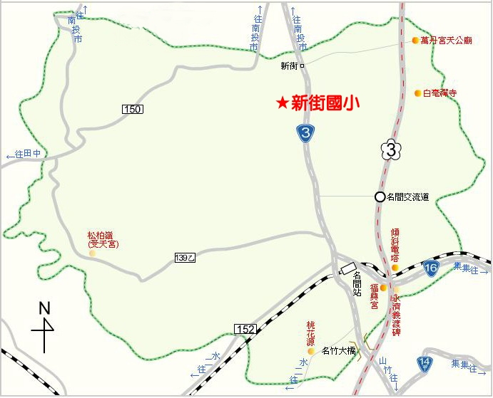
邀請球隊已連絡
台中市忠孝國小、力行國小、台中縣萬豐國小、北勢國小、彰化縣東山國小雲林縣
文昌國小、南投縣新豐國小、新街國小、千秋國小、法治國小、中正國小、南投國小
遞補順位、大仁國小、鳳凰國小、竹山國小、成城國小

